白银市二中2018--2019学年度第一学期月考
高三年级 地 理
（命题：武东燕 满分：100分 时间：100分钟）
- 选择题（共60分）
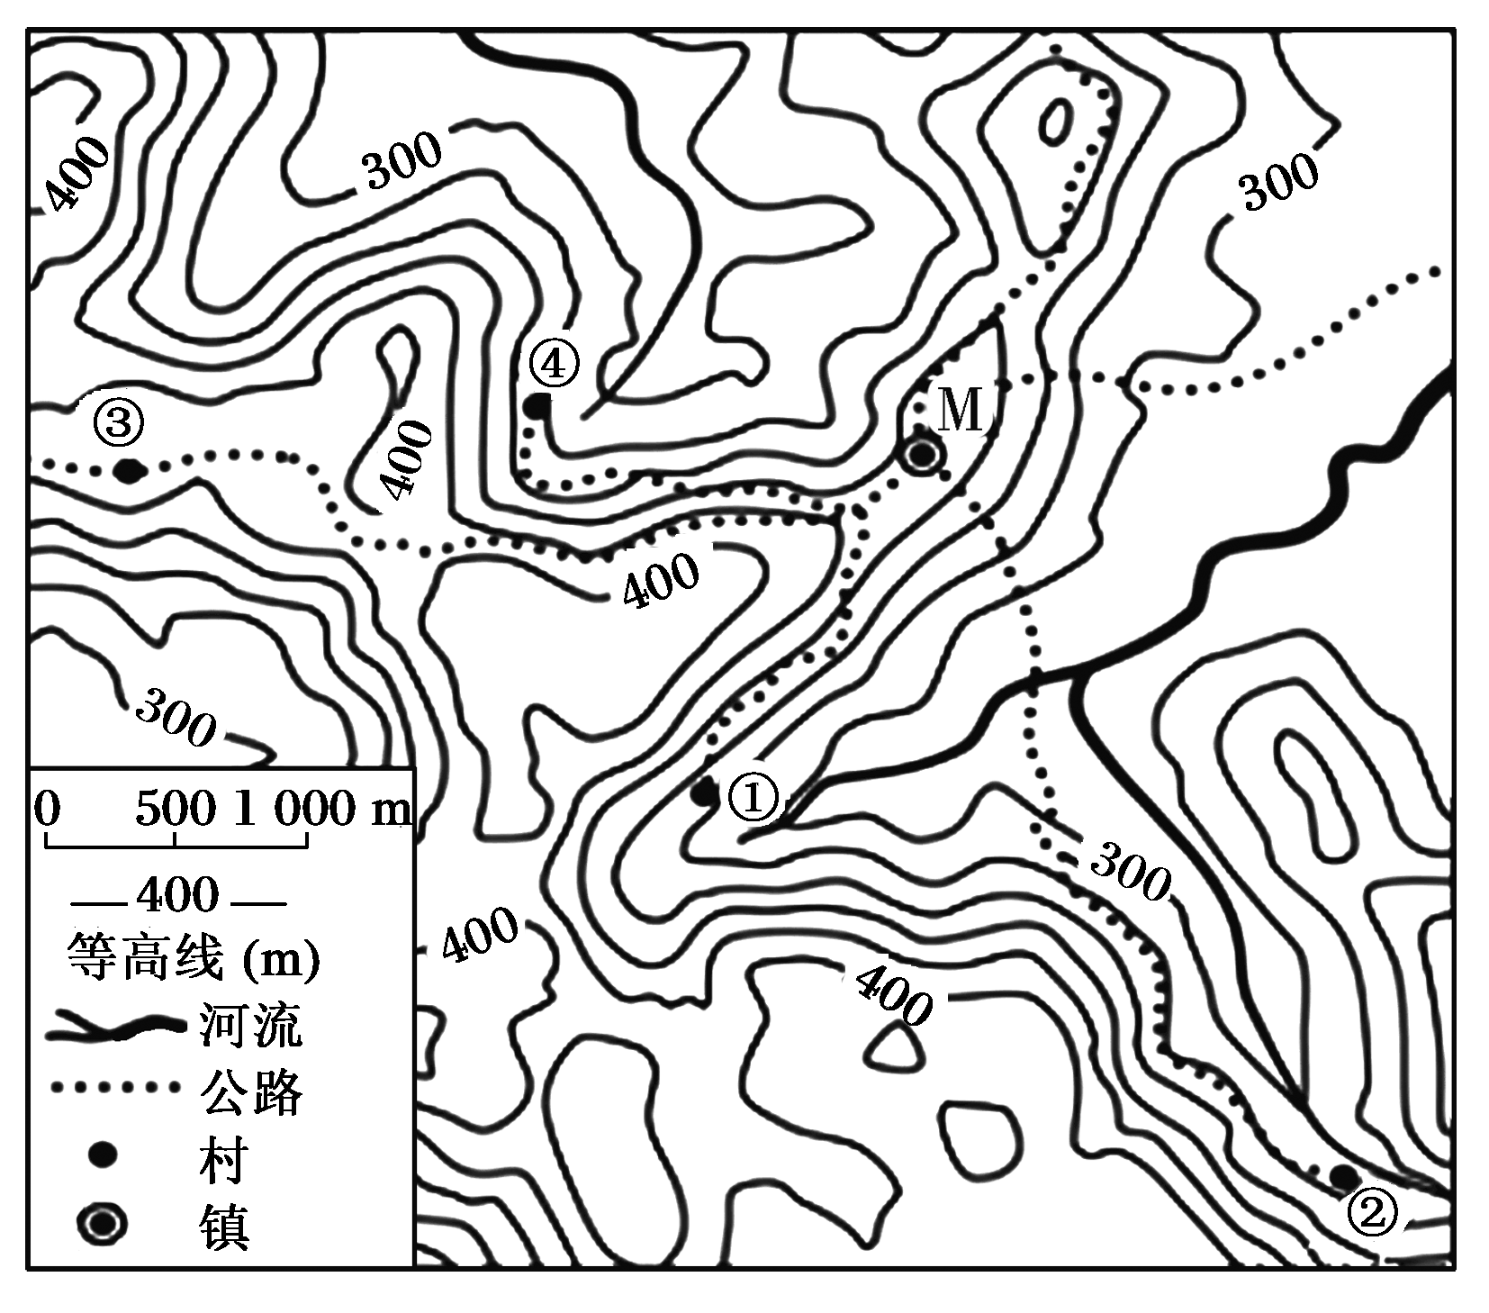
“坪”是指山区中局部的平地。下图示意我国某地地形图。读图，完成下面两题。

1．下列各村的村名中最可能含有“坪”的是( )
A．①村 B．②村 C．③村 D．④村
2．下列各村通往M镇的公路中起伏最大的是( )
A．①村 B．②村 C．③村 D．④村

下图为某地等高线地形图，一猎人欲到该地打猎。读图，完成下面两题。
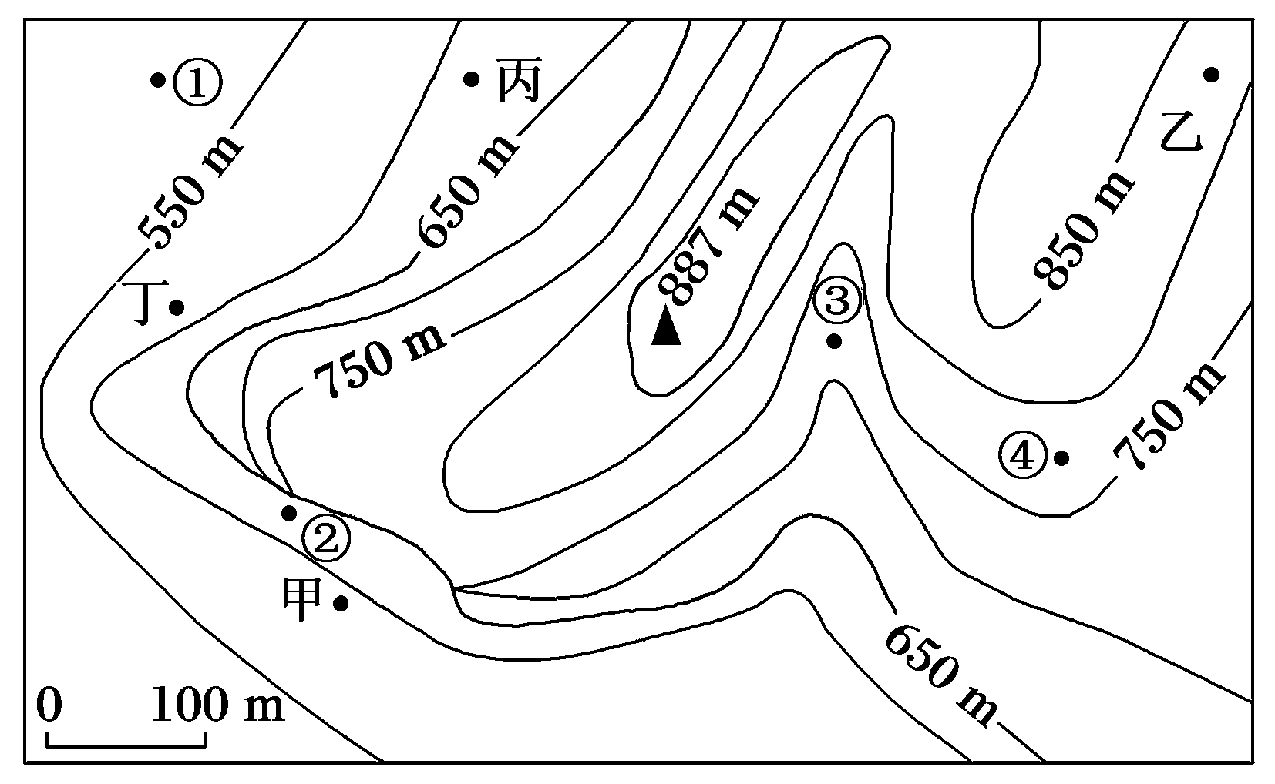
3．猎人登上山顶，最有可能看到猎物的地点是( )
A．甲 B．乙 C．丙 D．丁
4．猎人熟悉动物习性，知道山羊喜欢在陡峻的山崖活动，而水鹿被追赶过后，会寻找有水的地方喝水。在这次打猎中，他捕获了山羊和水鹿，请问他最有可能分别在图中哪两处捕获这两种动物( )
A．①③ B．②③ C．①④ D．②④

下图为北京市某小区平面图，该小区占地约30 000 m²。读图，回答5～6题。
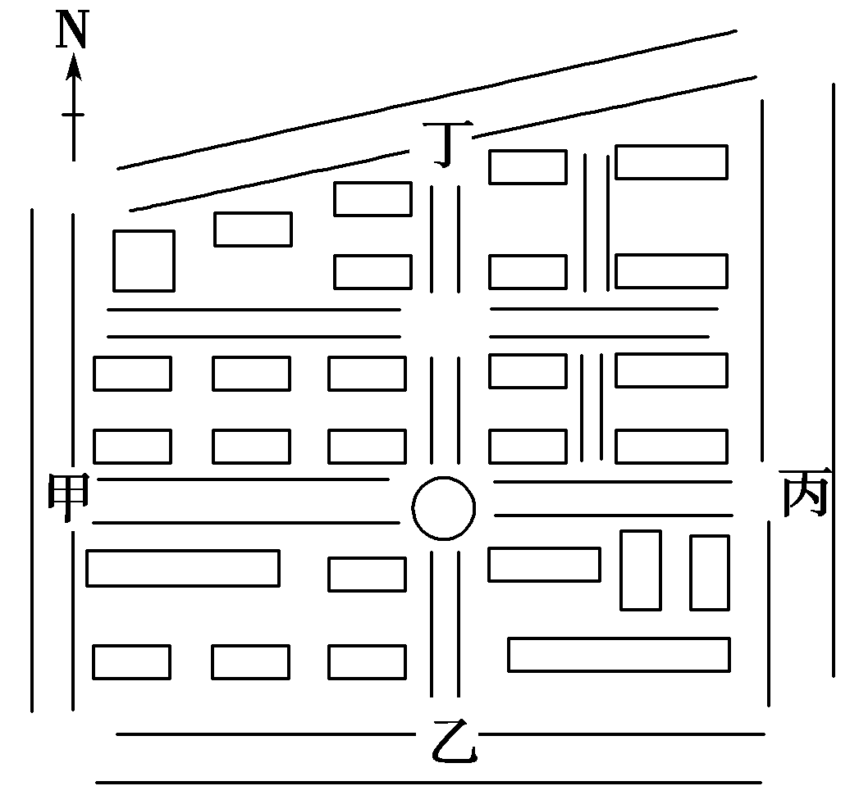
5．2015年9月23日，某同学傍晚放学回家走进小区时，发现自己在夕阳下的影子落在正前方。该同学最有可能进入的小区大门是( )
- 甲 B．乙
C．丙 D．丁
6．该小区平面图的比例尺可能为( )
A．1∶50 B．1∶500
C．1∶5 000 D．1∶50 000
北京时间2016年10月17日7时30分，神舟十一号载人飞船在酒泉卫星发射中心成功发射升空。神舟十一号飞船入轨后，2天内完成与天宫二号的自动交会对接，形成组合体，航天员进驻天宫二号，组合体在轨飞行30天。读地球公转位置示意图，回答7～8题。
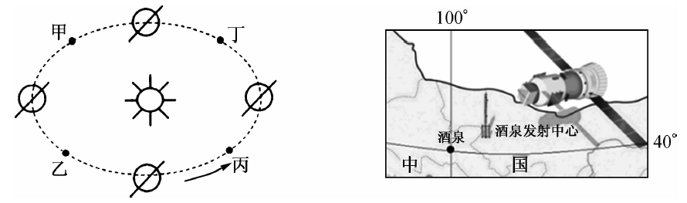
7．当“神舟十一号”飞船发射升空时，地球的位置最接近左图的（ ）
A.甲处 B．乙处 C．丙处 D．丁处
8．航天员在轨飞行期间（ ）
A.上海的日出时间逐渐提前 B．亚欧大陆等温线凸向低纬
C．蒙古高压的势力最为强盛 D．安第斯山脉雪线高度变低
2013年12月14日中国第一艘月球车——“玉兔号”成功软着陆于月球雨海西北部，玉兔号是以太阳能为能源，能够耐受月球表面真空、强辐射、极限温度等极端环境。为保证“玉兔”号能在月球顺利工作三个月，特设计了“夜休—工作—午休—工作—夜休”模式。
9．玉兔号设置休眠模式的原因最可能的是( )
①与地面接收站的作息时间相一致 ②太阳能资源具有昼夜交替 ③月面极端高低温的影响 ④避开月面“沙尘暴”
A．①② B．②③ C．②④ D．③④
10．西昌卫星发射基地作为我国三大卫星发射基地之一，其区位优势不包括( )
A．区域经济较发达，人、财、物优势突出
B．纬度较低，可充分利用地球自转的离心力，多晴朗天气，“发射窗口”好
C．海拔较高，发射倾角好，地空距离短，可缩短地面到卫星轨道的距离
D．峡谷地形，地质结构坚实，有利于发射场的总体布局
近年来华北地区深陷雾霾污染之中。雾霾时能见度很低，连续多天的雾霾更是给道路交通和市民生活带来严重影响。结合所学知识，回答11～12题。
11．雾霾天气能见度低，其主要原因是空气中的大量悬浮颗粒( )
A．增强了对光的反射和散射作用 B．削弱了地面长波辐射
C．改变了太阳辐射波长 D．增强了大气逆辐射
12．雾霾天气持续出现的自然原因可能是( )
A．受暖锋控制，空气流动性差
B．地面蒸发强，空气湿度增大
C．冷空气快速南下，气温降低，水汽凝结
D．受稳定天气系统控制，大气稳定
13．若等值线表示北半球高空水平面等压线，箭头表示气流运动方向，则下列正确的是( )
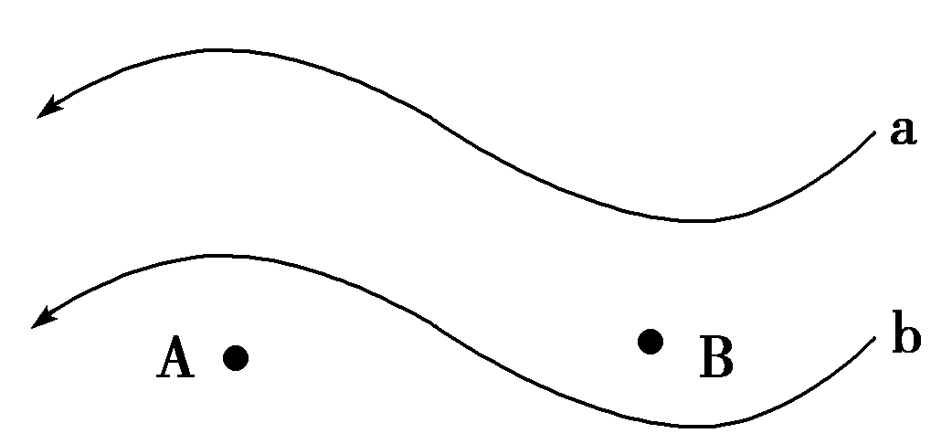
①气压A高于气压B ②气压A低于气压B
③A对应的近地面天气阴雨 ④B对应的近地面天气阴雨
A．①③ B．①④ C．②③ D．②④
14．若等值线表示近地面垂直等压线(忽略箭头)，则下列判断正确的是( )
①数值a＜b ②A处为高压 ③B处气流上升 ④A处天气阴雨
A．①③④ B．①②④ C．①②③ D．②③④
15.北京某商厦屋顶上铺满了一个个种植箱，这里被称为“屋顶农庄”。商家专门从长白山运来优质土壤，吸引附近居民租借种植箱种植蔬果。屋顶农庄运作以来，整栋商厦夏季空调用电量下降…… 开设屋顶农庄可获得环境效益。因为它有助于（ ）
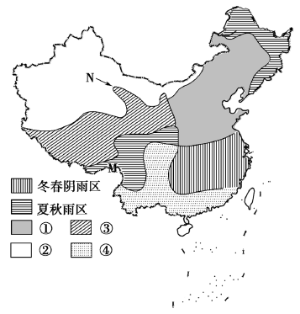
A. 减少土壤污染 B. 缓和热岛效应
C. 削弱紫外辐射 D. 增强雨岛效应
右图是中国雨季类型图，读图回答16--18题。
16．图中①地区雨季类型为( )
A.全年干旱多晴区 B.夏半年多雨区
C.夏雨集中区 D.夏雨区
17.图中M地区夏秋季节多雨的主要原因是( )
A.受西南季风影响 B.受高压脊的影响
C.受台风影响 D.多对流雨
18.导致N地类型界线向西北凸出的因素主要是( )
A.水源 B.土壤 C.地形 D.人类活动
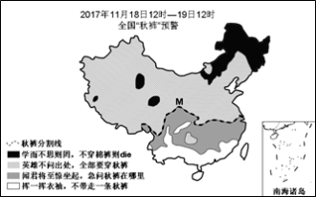
“你妈喊你穿秋裤啦！” 2017年11月16日，中央气象台友情发布“秋裤”预警：11月18日～19日，全国大部分地区将被“秋裤”占领，特别是东北部分地区，甚至需要“棉裤”登场救急。读下图，完成下列各题。
19．导致“秋裤”预警的“罪魁祸首”是（ ）
A. 蒙古—西伯利亚高压 B. 阿留申低压
C. 西太平洋副热带高压 D. 江淮准静止锋
20．常与图例“闻君将至惊坐起，急问秋裤在哪里”中的“君”相伴而至的是（ ）
A. 连续阴雨 B. 天高云淡
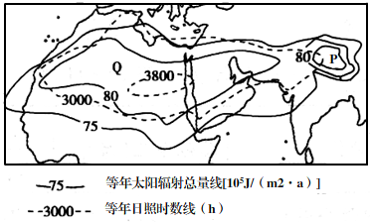
C. 浓雾蔽天 D. 云雨大风
21．“秋裤分割线”在M处向北弯曲的主要影响因素是（ ）
A. 海陆位置 B. 地表形态
C. 大气环流 D. 人类活动
读世界某区域简图，完成下列各题。
22. 影响Q地年日照时数的主要因素是（ ）
A. 地面状况 B. 洋流
C. 大气环流 D. 海陆位置
23. P、Q两地相比可知（ ）
A. Q地的年日照时数比P地少 B. P地年太阳辐射总量比Q地多
C. 日照时数决定太阳辐射总量 D. P、Q两地的热量条件相当
24. P地所在地形区（ ）
A. 使冬季亚洲高压势力增加 B. 使夏季印度低压势力减势
C. 增加亚洲内部地区降水量 D. 削弱了东亚季风环流势力
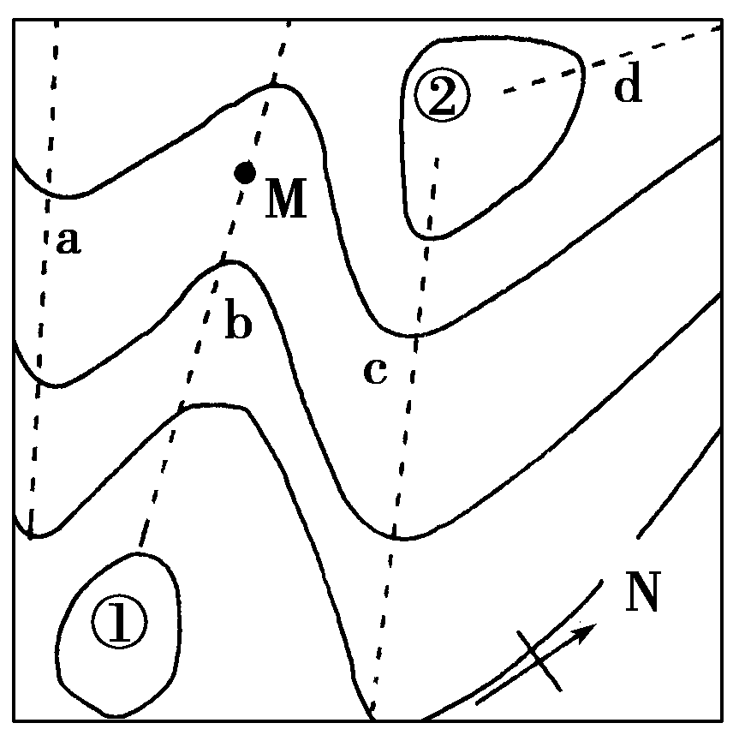
下图为北半球某地某时的近地面等压线分布图。读图回答25～27题。
25．若①地此时为晴朗天气，则控制①地的天气系统为( )
A．气旋 B．反气旋 C．冷锋 D．暖锋
26．若①地为低压中心、②地为高压中心，则图中虚线处可能存在锋面的是( )
A．a B．b C．c D．d
27．若①地为高压中心、②地为低压中心，则图中M地吹( )
A．偏西风 B．偏东风 C．偏北风 D．偏南风
2015年初，北美东北部遭受严重的暴风雪袭击，同时有大面积冻雨灾害。下图为2015年1月20日某时的天气形势图。完成28～29题。
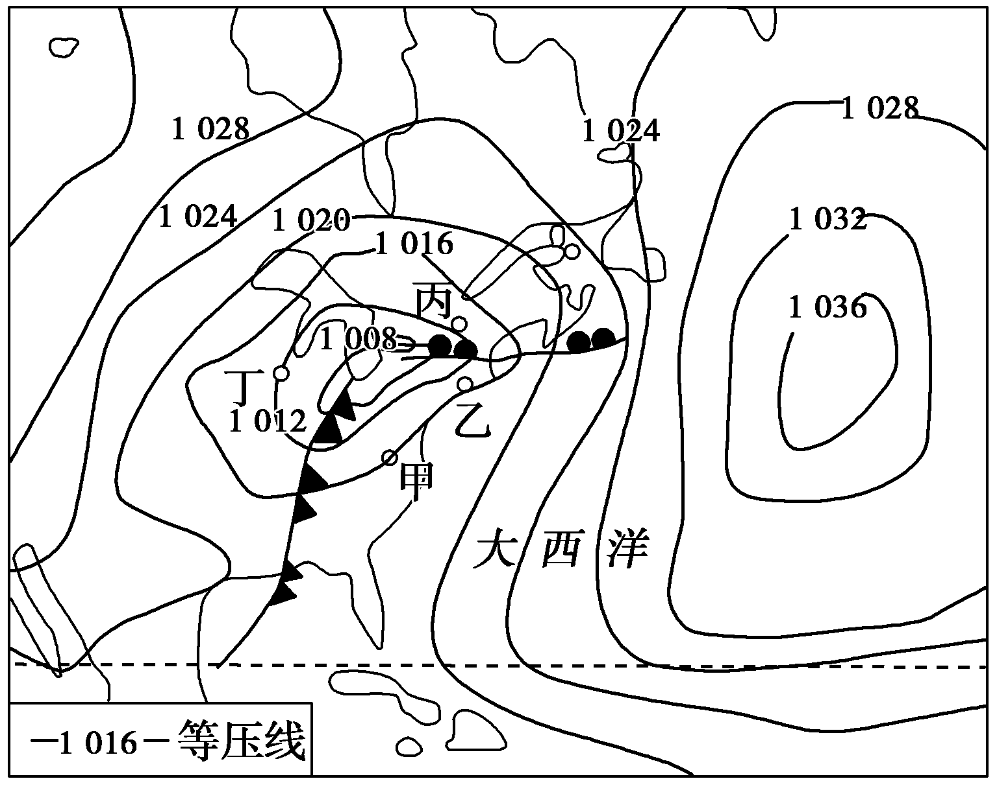
28．冻雨是以液态降落的雨，与地面或暴露物体接触时冻结所致。此时，最可能出现冻雨天气的是( )
A．甲地 B．乙地 C．丙地 D．丁地
29．图中锋面系统过境前后，甲地天气变化与下列图示相符的是( )
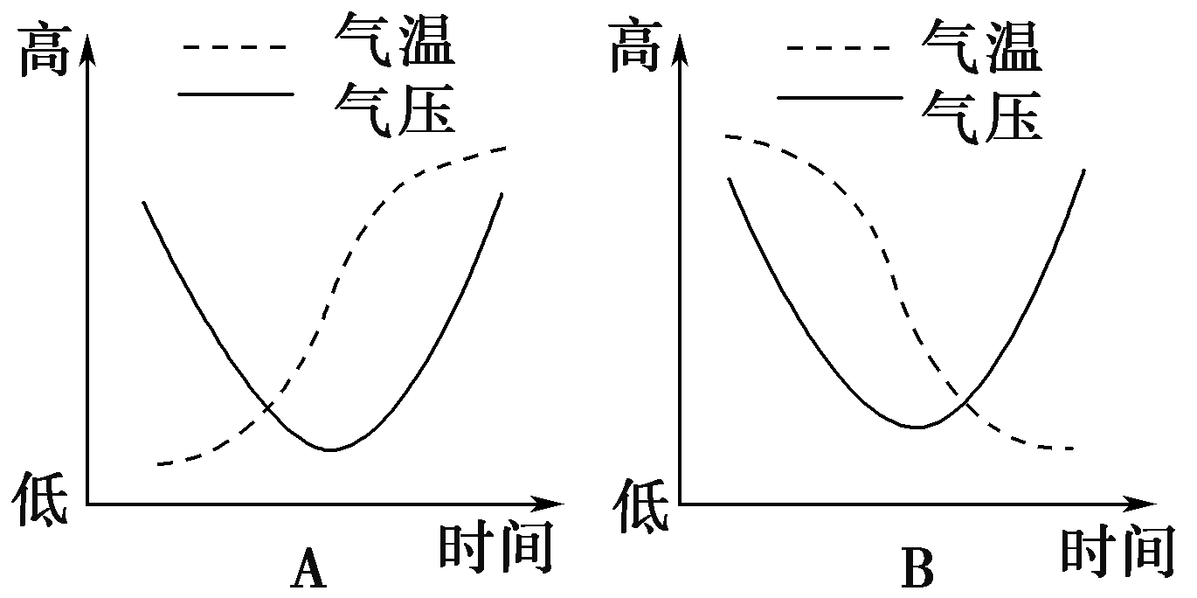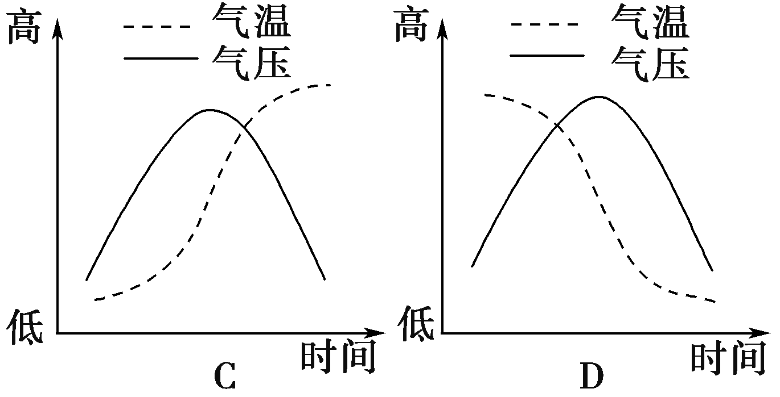
30.下列土壤受淋溶作用最强烈的是（ ）
A.东北平原的黑钙土 B.爪哇岛的火山土
C.长江中下游平原的水稻土 D.热带雨林的砖红壤

